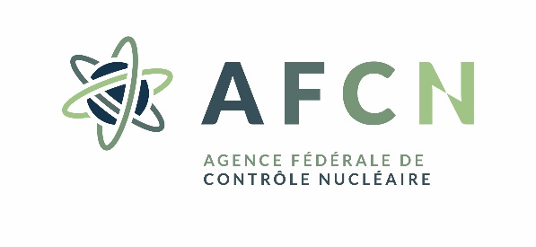

Département Santé & Environnement
Service Protection de la Santé

Formulaire de formation continue

Ce formulaire est à joindre à la demande de prolongation d’agrément en qualité de médecin du travail chargé de la surveillance médicale de personnes professionnellement exposées (en vertu de l’art. 75 du RGPRI) qui est à adresser à l’Agence fédéral de Contrôle nucléaire.

A. Demandeur:

Nom: Prénom:

Lieu et date de naissance:

B. Aperçu des activités de formation permanente:

Date | Nombre de points | Nature de l’activité | Sujet et conclusions importantes

Date: Signature du demandeur:

